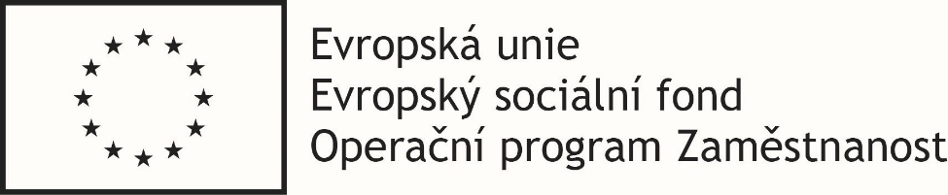
Informace o nabídkových cenách k VZMR „Monitorovací systém energií pro organizace Středočeského kraje - opakování„
DBID: 10469
Systémové číslo: P22V00001085
Datum zahájení: 08.08.2022 13:00
Nabídku podat do: 19.08.2022 10:00

Pořadové číslo | Nabídková cena bez DPH
1. | 1.196.800
2. | 998.000
3. | 1.796.600
4. | 1.647.700
5. | 1.561.407

